Содержание

- план-схема района расположения ОУ, пути движения транспортных средств и детей;

- схема организации дорожного движения в непосредственной близости от образовательного учреждения с размещением соответствующих технических средств, маршруты движения детей и расположение парковочных мест

- маршруты движения групп детей от ОУ к стадиону, парку, библиотеке или к спортивно-оздоровительному комплексу (в случае их нахождения вне территории ОУ и необходимости проведения обязательных мероприятий, связанных с образовательным процессом)

- пути движения транспортных средств к местам разгрузки/погрузки и рекомендуемых безопасных путей передвижения детей по территории образовательного учреждения (в случае осуществления доставки грузов в ОУ автомобильным транспортом);

1. план-схема района расположения ОУ,

пути движения транспортных средств и детей


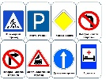

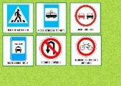
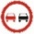


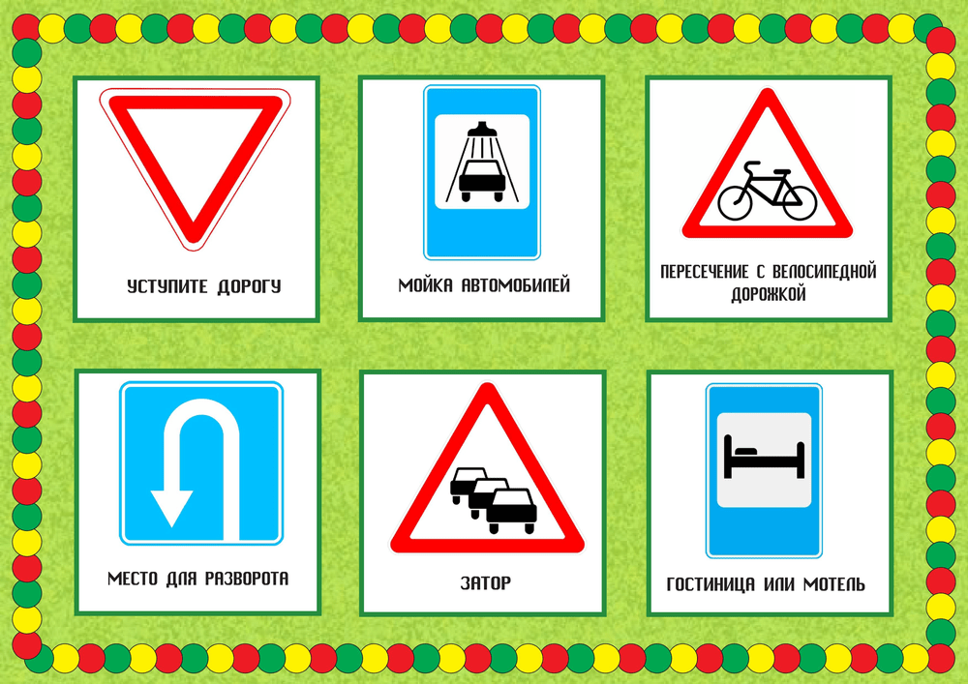

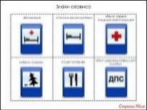




2. схема организации дорожного движения в непосредственной
близости от образовательного учреждения с размещением
соответствующих технических средств, маршруты движения
детей и расположение парковочных мест

3. маршруты движения групп детей от ОУ к стадиону,
парку, библиотеке или к спортивно-оздоровительному
комплексу (в случае их нахождения вне территории ОУ
и необходимости проведения обязательных мероприятий,
связанных с образовательным процессом)
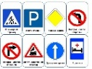

4. пути движения транспортных средств к местам разгрузки/погрузки и рекомендуемых безопасных путей передвижения детей по территории образовательного учреждения (в случае осуществления доставки грузов в ОУ автомобильным транспортом);

